CPC : Désobéissance civile
Exercice supplémentaire : dépassement
Pour toutes questions éventuelles ainsi que pour la remise du travail, veuillez me contacter et me l’envoyer à l’adresse e-mail suivante : orsini.cpc.bertholome@hotmail.com

Vous avez appris en classe la notion de désobéissance civile et vu certaines figures emblématiques.
Sauras-tu repérer d’autres personnages importants qui ont lutté pour faire entendre leur voix pour ce qui leur paraissait injuste ?
Exercice 1 :
Parmi ces différents personnages historiques, retrouve ceux qui ont accompli un acte de désobéissance civile. Pour cela, tu devras faire des recherches. Tout au long de ces recherches, complète les données de chaque individu et justifie tes choix en utilisant les 6 critères de désobéissance.

Martin Luther King  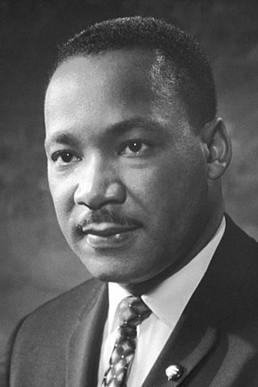 | Lieu:……………………………………………..  Epoque:…………………………………………  Métier:……………………………………………………………………………..  Action(s) importante(s): ………………………………………………………………………………………  ………………………………………………………………………………………  ………………………………………………………………………………………  ………………………………………………………………………………………  Désobéissance civile? OUI - NON  - Justification avec les 6 critères de désobéissance  - ……………………………………………………………………………  - ……………………………………………………………………………  - ……………………………………………………………………………  - ……………………………………………………………………………  - ……………………………………………………………………………  - ……………………………………………………………………………

Francisco Franco  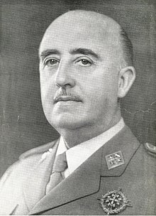 | Lieu:……………………………………………..  Epoque:…………………………………………  Métier:……………………………………………………………………………..  Action(s) importante(s): ………………………………………………………………………………………  ………………………………………………………………………………………  ………………………………………………………………………………………  ………………………………………………………………………………………  Désobéissance civile? OUI - NON  - Justification avec les 6 critères de désobéissance  - ……………………………………………………………………………  - ……………………………………………………………………………  - ……………………………………………………………………………  - ……………………………………………………………………………  - ……………………………………………………………………………  - ……………………………………………………………………………

Henry David Thoreau  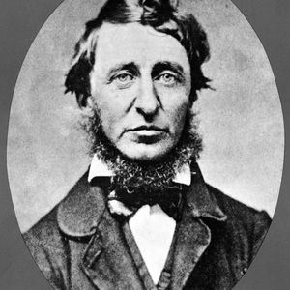 | Lieu:……………………………………………..  Epoque:…………………………………………  Métier:……………………………………………………………………………..  Action(s) importante(s): ………………………………………………………………………………………  ………………………………………………………………………………………  ………………………………………………………………………………………  ………………………………………………………………………………………  Désobéissance civile? OUI - NON  - Justification avec les 6 critères de désobéissance  - ……………………………………………………………………………  - ……………………………………………………………………………  - ……………………………………………………………………………  - ……………………………………………………………………………  - ……………………………………………………………………………  - ……………………………………………………………………………

Franklin Pierce  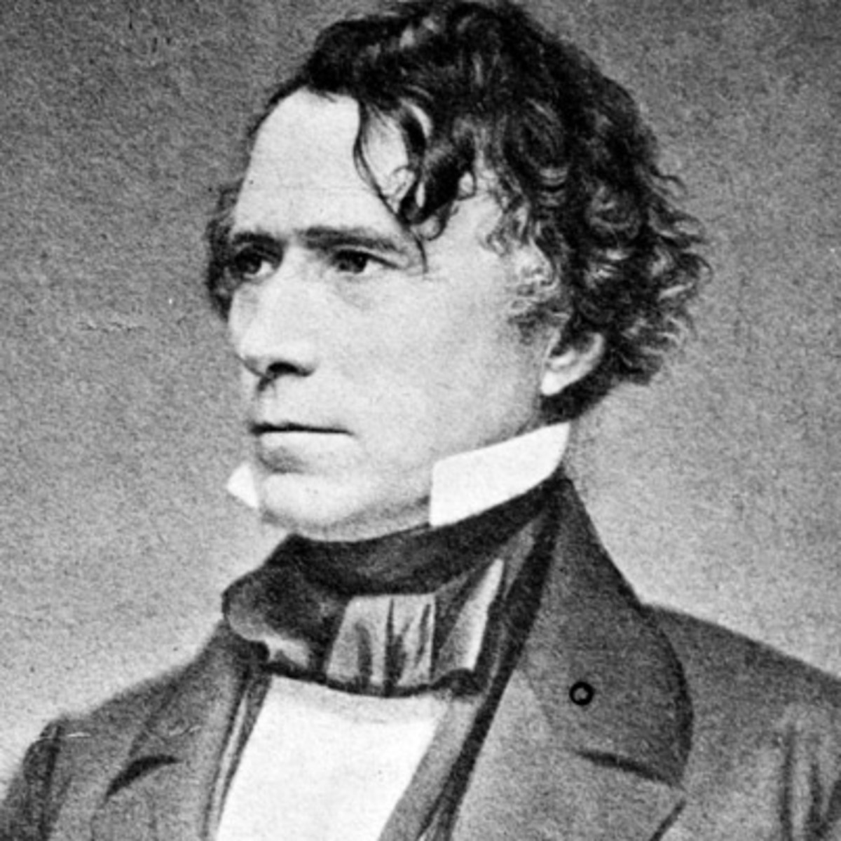 | Lieu:……………………………………………..  Epoque:…………………………………………  Métier:……………………………………………………………………………..  Action(s) importante(s): ………………………………………………………………………………………  ………………………………………………………………………………………  ………………………………………………………………………………………  ………………………………………………………………………………………  Désobéissance civile? OUI - NON  - Justification avec les 6 critères de désobéissance  - ……………………………………………………………………………  - ……………………………………………………………………………  - ……………………………………………………………………………  - ……………………………………………………………………………  - ……………………………………………………………………………  - ……………………………………………………………………………

Gandhi  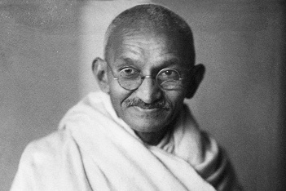 | Lieu:……………………………………………..  Epoque:…………………………………………  Métier:……………………………………………………………………………..  Action(s) importante(s): ………………………………………………………………………………………  ………………………………………………………………………………………  ………………………………………………………………………………………  ………………………………………………………………………………………  Désobéissance civile? OUI - NON  - Justification avec les 6 critères de désobéissance  - ……………………………………………………………………………  - ……………………………………………………………………………  - ……………………………………………………………………………  - ……………………………………………………………………………  - ……………………………………………………………………………  - ……………………………………………………………………………

Mussolini  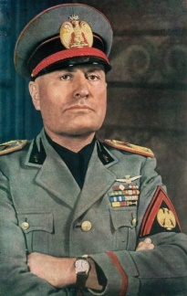 | Lieu:……………………………………………..  Epoque:…………………………………………  Métier:……………………………………………………………………………..  Action(s) importante(s): ………………………………………………………………………………………  ………………………………………………………………………………………  ………………………………………………………………………………………  ………………………………………………………………………………………  Désobéissance civile? OUI - NON  - Justification avec les 6 critères de désobéissance  - ……………………………………………………………………………  - ……………………………………………………………………………  - ……………………………………………………………………………  - ……………………………………………………………………………  - ……………………………………………………………………………  - ……………………………………………………………………………

- En résumé, qui sont les acteurs d’une désobéissance civile parmi les personnages ci-dessus ?

……………………………………………………………………………………………………………….

Si on te demandait de soutenir une des causes, laquelle choisirais-tu ? Pourquoi ?

………………………………………………………………………………………………………………………………………………………………………………………………………………………………………………………………………………………………………………………………………………………………………………………………………………………………………………………………

Exercice 2 : Focalisons-nous sur toi …
Dans notre société actuelle, certaines actions, lois, certains évènements … te semblent injustes. Choisis une cause pour laquelle tu serais prêt(e) à mener une désobéissance civile. Justifie ton choix à l’aide des critères mais aussi en termes de légalité/illégalité et légitimité/illégitimité.
Aide-toi des questions suivantes :
-Que voudrais-tu modifier ? Pourquoi ?
-Es-tu prêt(e) à en assumer les conséquences ?
-De quelle manière mènerais-tu cette action de désobéissance ?
-Pour qui ce changement serait-il bénéfique ?
Ma cause : ……………………………………………………………………………………………………..

……………………………………………………………………………………………………………………………………………………………………………………………………………………………………………………………………………………………………………………………………………………………………………………………………………………………………………………………………………………………………………………………………………………………………………………………………………………….
……………………………………………………………………………………………………………………………………………………………………………………………………………………………………………………………………………………………………………………………………………………………………………………………………………………………………………………………………………………………………………………………………………………………………………………………………………………….
……………………………………………………………………………………………………………………………………………………………………………………………………………………………………………………………………………………………………………………………………………………………………………………………………………………………………………………………………………………………………………………………………………………………………………………………………………………….
……………………………………………………………………………………………………………………………………………………………………………………………………………………………………………………………………………………………………………………………………………………………………………………………………………………………………………………………………………………………………………………………………………………………………………………………………………………….
……………………………………………………………………………………………………………………………………………………………………………………………………………………………………………………………………………………………………………………………………………………………………………………………………………………………………………………………………………………………………………………………………………………………………………………………………………………….
……………………………………………………………………………………………………………………………………………………………………………………………………………………………………………………………………………………………………………………………………………………………………………………………………………………………………………………………………………………………………………………………………………………………………………………………………………………….

